**SÜRÜM KONTROL DEPOSU**

<https://github.com/ozkanburak/programlamadilleri>

**YOUTUBE[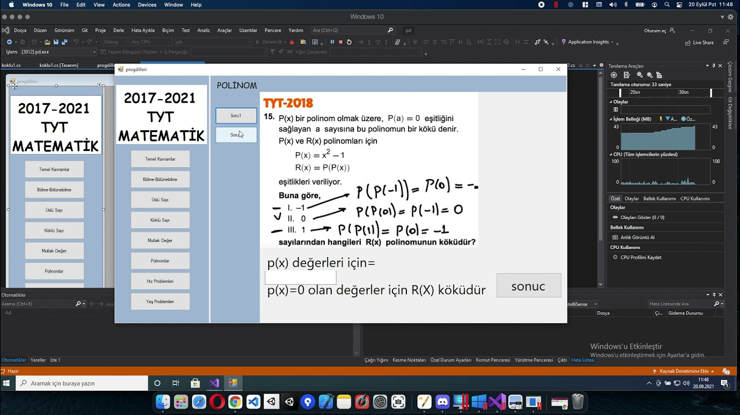](https://www.youtube.com/watch?v=OY5DR3L5T3Q)**

**TAKIM REHBERİ**

**1.Aşama**

185260302 Burak ÖZKAN (Takım Rehberi):

Mutlak Değer,Hız Problemleri,Prototip ve Alfa sürümü aşamaları üzerinde çalışamalara baktım

175260010 Serkan TOPAL : Köklü sayılar ve Hız Problemleri modellemeleri üzerinde çalışma yaptı. Prototip ve Alfa sürümünden destekte bulunma

14260588 Şahin BUDAK : Bölme-Bölünebilme ve Yaş problemleri modelleme

16260024 Elif ÜSTÜNDAĞ : Temel Kavramlar ve Yaş problemleri modelleme

170260032 Beyza KARAOĞLU : Üslü Sayılar modelleme

**2.Aşama**

185260302 Burak ÖZKAN (Takım Rehberi):

Mutlak Değer, Köklü Sayılar soruların çözümüne yönelik çalışmalar ve arayüz oluşturulması.

175260010 Serkan TOPAL :

Mutlak Değer, Köklü Sayılar,Polinom soruların çözümüne yönelik çalışmalar.Raporlamaya yardım.

14260588 Şahin BUDAK :

Bölme-Bölünebile,Hız Problemleri kodlanması

16260024 Elif ÜSTÜNDAĞ :

Temel Kavramlar sorularının kodlanması

170260032 Beyza KARAOĞLU :

Üslü sayılar, yaş problemleri, Hız Problemleri kodlanması

Ekip olarak herkes birbirine yardımlaşıcak şekilde konu dağılımı yapıp çalışmalarımızı sürdürdük.Raporlamaya yardım